INSTRUCTIVO SYLLLABUS UNADISTA

Elaborado por:
Gloria Avellaneda
Catalia Duque
Milena Alcócer

UNIVERSIDAD NACIONAL ABIERTA Y A DISTANCIA
VICERRECTORIA ACADÉMICA Y DE INVESTIGACIÓN
VICERRECTORIA DE MEDIOS Y MEDIACIONES PEDAGOGICAS
2013

INTRODUCCIÓN

El syllabus para el diseño formativo de cursos es un instrumento que presenta de manera sistemática y ordenada la estructura de la apuesta didáctica; es decir, la forma como se aborda y se construye el conocimiento de los estudiantes en un curso de un programa determinado dentro del marco del Modelo Pedagógico Unadista apoyado en e-learning (e-MPU). En este sentido, dentro de sus propósitos fundamentales se encuentra en primera instancia el de presentar las características, las intencionalidades, los contenidos, las estrategias, las actividades de aprendizaje, el esquema de evaluación y la calificación de un curso. De la misma manera, describe los requerimientos técnicos y las normas de comportamiento que regulan la interacción en un curso (políticas del Campus Virtual, política antiplagio, guías para la presentación de trabajo, pautas para la participación sincrónica y asincrónica).

En términos de organización, este instrumento permite estructurar la secuencia didáctica que orienta la interacción formativa entre: estudiante-mediadores, estudiante-estudiante; estudiante-contenidos, de modo que se evidencien claramente entre los distintos elementos del Modelo Pedagógico Unadista apoyado en e-learning. Igualmente, este instrumento permite orientar el proceso de aprendizaje del estudiante y su trayecto por los diferentes entornos del Ambiente Virtual de aprendizaje (conocimiento, evaluación, trabajo práctico, trabajo colaborativo).

De acuerdo con lo anterior, Las Vicerrectorías Académica y de Investigación y de Medios y Mediaciones Pedagógicas han diseñado este instructivo como una guía con información detallada dirigida a los docentes con el fin de garantizar el proceso de estructuración del syllabus en los diferentes cursos académicos según los lineamientos microcurriculares establecidos por la institución.

CONTENIDO
Pág.
INTRODUCCIÓN
1. Información general del curso
1.1. Nombre de la Escuela o unidad académica y sigla
1.2. Nivel de Formación
1.3. Campo de Formación
1.4. Nombre de Curso
1.5. Código del Curso
1.6. Tipo de Curso
1.7. Número de Créditos
1.8. Número de semanas
1.9. Conocimientos Previos
1.10. Nombre del director del curso
1.11. Fecha de elaboración
1.12. Descripción general de curso
2. Intencionalidades Formativas
2.1. Los propósitos de formación
2.2. Las competencias generales
3. Contenidos del curso
3.1. Esquema general de los contenidos del curso
3.2. Nombre de la unidad didáctica
3.3. Contenidos de aprendizaje
3.4. Referencias bibliográficas requeridas
3.5. Referencias bibliográficas complementarias
3.6. Curaduría de contenidos. Elementos Generales
4. Actividades de Aprendizaje
4.1 Unidad didáctica
4.2. Contenidos de aprendizaje
4.3. Competencias específicas
4.4. Indicador de desempeño
4.5. Estrategias de aprendizaje
4.6. Guía de actividades
4.7. Número de semanas
4.8. Evaluación. (Describir generalidades del sistema de evaluación)
4.9. Propósito
4.10. Criterios de evaluación
4.11. Ponderación
5. Estructura de evaluación de curso
5.1. Tipo de evaluación
5.1.1. Autoevaluación
5.1.2. Coevaluación
5.1.3. Heteroevaluación
5.2. Puntaje máximo
6. Proceso de montaje del syllabus en formato exe
7. Referencias Bibliográficas
Anexos

LISTA DE ANEXOS

Anexo 1. Taxonomía de Bloom

Anexo 2. Listado de verbos para redactar competencias.

Anexo 3. Ejemplos de formas de referenciar según el tipo de documentos: artículos de revista, libros, libro en versión electrónica, capítulo de libro, artículos científicos, artículos online, periódicos impresos y online, artículos de revista impresa y online y otros tipos de textos como informes, blogs,podcast.
Anexo 4. Documento: Curaduría de contenidos.
Anexo 5. Construcción de Rubricas de Evaluación.
Anexo 6. Documento Sistema de Evaluación del Aprendizaje.

- INFORMACIÓN GENERAL DEL CURSO

La información general hace referencia a los datos que le permitirá al estudiante contextualizarse frente a los aspectos fundamentales del curso. Dicha información esta confirmada por los siguientes elementos: nombre de la escuela, sigla de la escuela o unidad académica, nivel del curso, campo de formación, nombre del curso, código del curso, tipo de curso, número de créditos del curso, número de semanas, conocimientos previos, nombre del director del curso, fecha de elaboración del syllabus y descripción del curso.

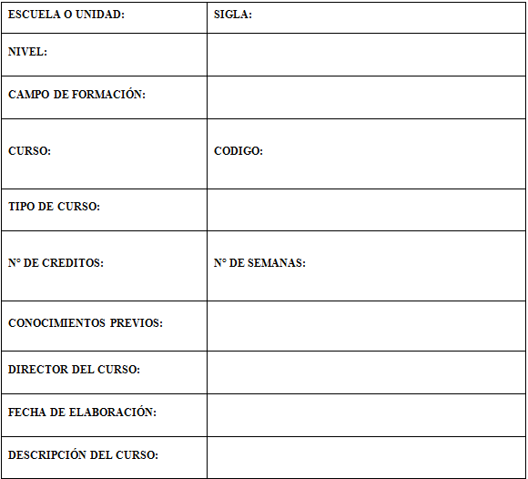
Figura 1. Tabla de identificación del curso según formato de syllabus.

  - Nombre de la escuela o unidad académica y sigla: Se debe escribir en nombre completo y la sigla de la Escuela a la cual pertenece el curso o el nombre de la Unidad Académica que lo genera. Los nombres de las Escuelas o unidades y sus respectivas siglas son:

Nombre de la Escuela o Unidad Académica | Sigla
Escuela de Ciencias Básicas, Tecnología e Ingeniería | ECBTI
Escuela de Ciencias Administrativas, Contables, Económicas y de Negocios | ECACEN
Escuela de Ciencias Agrícolas, Pecuarias y del Medio Ambiente | ECAPMA
Escuela de Ciencias de la Educación | ECEDU
Escuela de Ciencias Sociales, Artes y Humanidades | ECSAH
Escuela de Ciencias de la Salud
Vicerrectoría de Medios y Mediaciones Pedagógicas | VIMEP
Vicerrectoría Académica y de Investigación | VIACI
Vicerrectoría de Servicios a Aspirantes, Estudiantes y Egresados | VISAEE
Vicerrectoría de Desarrollo Regional y Proyección Comunitaria | VIDER
Vicerrectoría de Relaciones Internacionales | GRI

1.2. Nivel de Formación: Corresponde a la categoría académica o de formación a la cual pertenece el curso. De acuerdo con lo anterior, los niveles son los siguientes:

- Maestría
- Especialización
- Profesional
- Tecnológico
- Técnico
- Educación Básica y Media

1.3. Campo de formación: Según los lineamientos curriculares de la UNAD establecidos en el año 2012, los campos de formación organizan los conocimientos y saberes para el logro de la formación integral, ética solidaria, disciplinar inter, multi y transdisciplinar, a través de la conjugación de cada uno de sus componentes en la puesta en escena de un programa académico determinado.
Los campos de formación entonces buscan la formación integral del estudiante, mediante la articulación estructural de la formación disciplinaria con la formación para el desempeño profesional (UNAD, 2005).

De acuerdo con lo anterior, es necesario que el diseñador identifique el campo de formación al cual pertenece el curso. La figura 1, permite identificar los campos y componentes de formación que estructuran el currículo en la UNAD. (Para profundizar en cada uno de los campos ver acuerdo 001 del 14 de Febrero de 2013.)

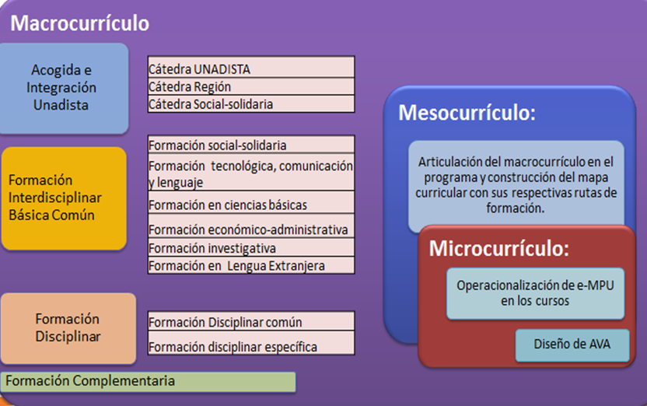
Figura 2. Campos y Componentes de Formación UNAD 2013
1.4. Nombre del Curso: Escriba el nombre del curso para el cual va a diseñar el syllabus. Los nombres de los cursos están asociados directamente a un programa académico.

1.5. Código del Curso: Cada curso debe tener asignado un código por la oficina de Registro y Control académico. Si no lo tiene al momento del diseño del curso es importante que lo solicite a la escuela a la cual esta asociado.

1.6. Tipo de Curso: Por su naturaleza curricular, pedagógica y didáctica, los cursos académicos pueden clasificarse en cursos teóricos, prácticos metodológicos, recontextuales. (Reglamento Estudiantil Unadista)

- Cursos teóricos. Enfatizan en el saber declarativo; para su desarrollo pedagógico y didáctico en conceptos necesarios que posibilitan la comprensión y el dominio de determinados contenidos propios de un área de formación.
- Cursos prácticos. Enfatizan en el saber actuar; por su naturaleza favorecen la movilización de teorías, conceptos y procedimientos en escenarios simulados y en sitium. Para su desarrollo pedagógico y didáctico presentan contextos específicos de desempeño necesarios para la comprensión, aplicación y transferencia de determinados conocimientos propios de un área de formación.
- Cursos metodológicos. Enfatizan en el saber procedimental; por su naturaleza profundizan en la relación teória-práctica para su desarrollo pedagógico y didáctico en procesos, procedimientos, técnicas, métodos y metodologías, necesarios para la comprensión y transferencia de determinados conocimientos propios de un campo disciplinar
- Cursos recontextuales. Enfatizan en la integración de conocimientos declarativos y procedimentales aplicados para la actuación en contextos específicos, con el ánimo de hacer investigación de frontera y producción de conocimiento de frontera disciplinar, transdisciplinar multidisciplinar e interdisciplinar. Igualmente, se podrá trabajar sobre los últimos avances, las prospectivas de temas y los problemas de carácter teórico o metodológico y la realización de procesos heurísticos en investigación e innovación.

1.7. Número de Créditos: Los créditos académicos según el MEN en su decreto 1295 de 2010 están relacionados con una unidad de medida del trabajo académico para expresar todas las actividades que hacen parte del plan de estudios que deben cumplir los estudiantes.

Un crédito académico equivale a cuarenta y ocho (48) horas de trabajo académico del estudiante, que comprende 36 horas de acompañamiento directo del docente y 12 horas de trabajo independiente que el estudiante debe dedicar a la realización de actividades de estudio, prácticas u otras que sean necesarias para alcanzar las metas de aprendizaje.

En este sentido, cada curso en la UNAD tendrá tantos créditos como unidades tenga el curso, por ejemplo, si el curso tiene 3 unidades, será de 3 créditos, si tiene una unidad, será de un crédito.

1.8. Número de Semanas: Se escribe el tiempo estimado de desarrollo del curso, de acuerdo con el número de semanas que conforman el desarrollo del mismo. Para el caso de los cursos correspondientes a programas técnicos, técnologicos y profesional el número de semanas es de 16. En el caso de los cursos para diplomados la duración esta supeditada a la intencionalidad de formación.

1.9. Conocimientos Previos: Se refieren a todos aquellos saberes que el estudiante necesita para un adecuado desarrollo del proceso de formación en el curso. Para establecer estos conocimientos previos es importante tener en cuenta la(s) ruta(s) propuesta(s) para la Red académica a la cual corresponde el Núcleo Problémico y en términos generales el mapa curricular del programa.

1.10. Director del Curso: En la UNAD, el diseñador del curso es el director del mismo, en otras palabras, escriba el nombre completo (nombre y apellido) del diseñador del curso.

1.11. Fecha de Elaboración: Corresponde a la fecha en la cual el diseñador entregó el curso completamente elaborado. Escriba el mes y el año completos, así: junio de 2013. Para el caso de realizar una actualización se debe colocar la fecha y el número de la versión.

1.12. Descripción General del Curso: Este apartado consiste en la explicación de las características generales del curso, en términos de su estructura general (unidades) y la relación de esta con el Núcleo Integrador de Problema (NIP) y Núcleo Problémico (NP). El número máximo de palabras serán 250.

Ejemplo guía para la descripción de un curso:

“El curso hace parte del campo de formación Interdisciplinar Básico Común y se ubica dentro del componente de formación en Tecnologías de la Información y la comunicación el cual esta dirigido hacia la comprensión de procesos tecnológicos y comunicativos en multicontextos y multiformatos, que ofrecen la posibilidad de construcción de sistemas de lenguaje orientados a la comprensión, análisis y construcción social del significado.

En este sentido, el objetivo primordial de este curso es fomentar en el estudiante competencias propias para la interacción y la comunicación en ambientes virtuales de aprendizaje y en Educación a Distancia, esenciales en las tecnologías de la información y la comunicación, redes de información, herramientas asincrónicas y sincrónicas. Así mismo, este curso pretende ayudar a crear estrategias para la búsqueda de información, que permitan construir de manera individual o colectiva un nuevo conocimiento.

El curso es de tipo teórico – práctico de tres (3) créditos, esta dividido en tres unidades y ha sido diseñado para ejecutarse en el lapso de 16 semanas. La primera unidad está orientada al conocimiento de las tecnologías de la información y la comunicación (TIC), descritas también en el ambiente legal colombiano y en la Web 2.0. La segunda unidad consiste en desarrollar el concepto de comunicación e interacción social a través de las múltiples herramientas digitales disponibles, ejecutando un pensamiento crítico acerca de su influencia en la generación del conocimiento. La tercera unidad y la última tienen como objetivo generar la discusión y la puesta en práctica de ejercicios que involucren el uso de herramientas digitales para la construcción del conocimiento.”

- INTENCIONALIDADES FORMATIVAS
Las intencionalidades formativas del curso académico definen lo que particularmente se quiere lograr con el curso a través de sus propósitos y sus competencias generales. La formulación de las intencionalidades formativas para los cursos en la UNAD debe desarrollarse teniendo en cuenta los siguientes apartados.

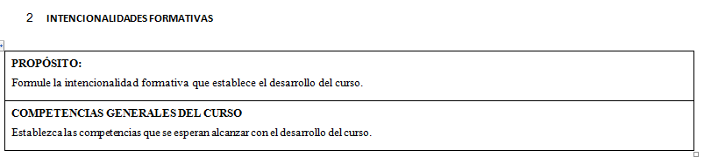
Figura 3. Cuadro de intencionalidades formativas según formato de syllabus.

2.1. Propósitos de Formación: Los propósitos de formación son enunciados que definen los logros que el estudiante deben alcanzar al finalizar su proceso formación como resultado de la experiencia de aprendizaje en marcadas en un contexto especifico que para este caso es un curso académico, deben ser de carácter cualitativo, claros y alcanzables en el tiempo que dure el curso. Se recomienda que para los cursos de la UNAD el número de propósitos de formación puedan estar entre 1 y 3 propósitos dependiendo del número de créditos. Para la formulación de los propósitos se sugiere proceder con las siguientes dos fases.

2.1.1. Fase 1. Articulación de los niveles Macro y Mesocurriculares con la Propuesta Microcurrículo: Esta fase esta relacionada con la necesidad de articular los cursos académicos con las apuestas Macrocurriculares establecidas por el programa al cual pertenece. En este sentido antes de hacer cualquier tipo de construcción al respecto, se recomienda desarrollar una reflexión profunda sobre los elementos articuladores en esta primera fase. Para una mayor comprensión de la forma en como se debe desarrollar este tipo de articulaciones se sugiere recorrer la siguiente ruta. (Ver figura 4)
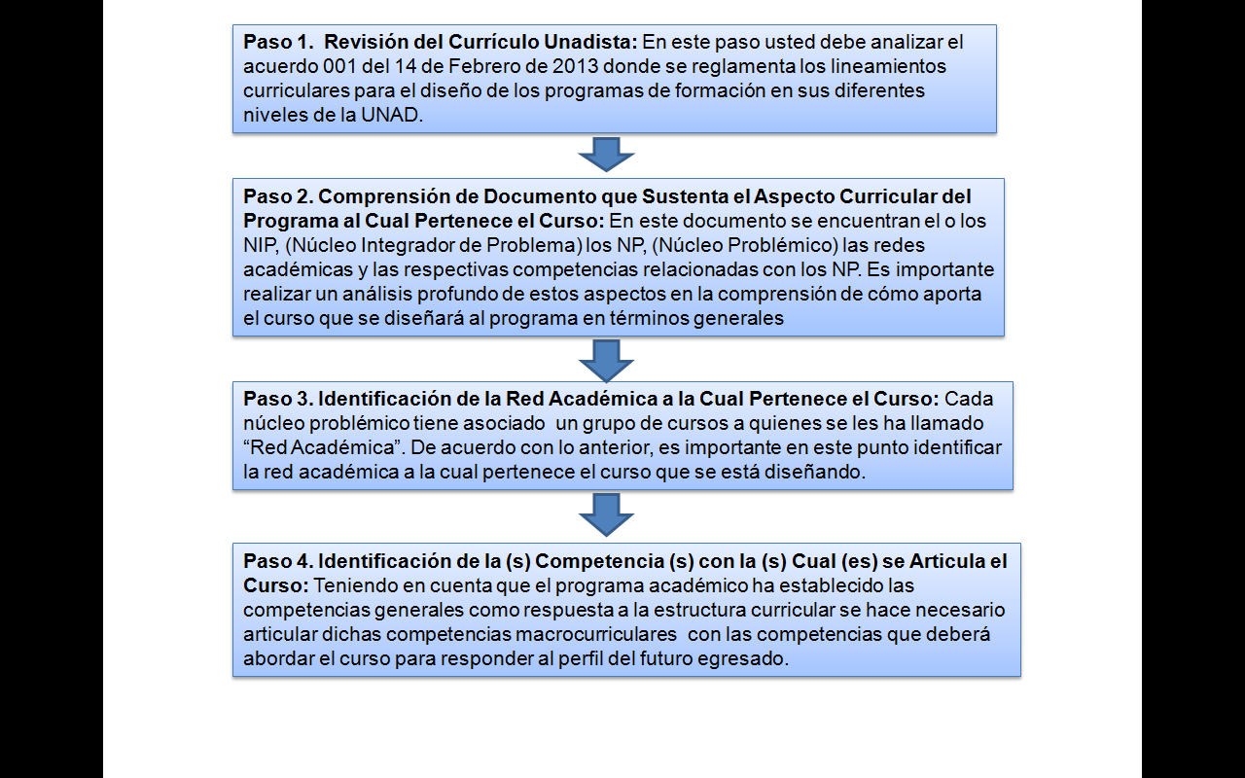
Figura 4. Ruta la articulación Articulación de los niveles Macro y Mesocurriculares con la Propuesta Microcurriculo.
2.1.2. Fase 2. Formulación y Redacción de los Propósitos de Formación: Con el fin de facilitar la formulación y la estructuración de los propósitos de formación se sugiere la siguiente ruta:
a) De acuerdo a la reflexión realizada en la fase 1 se deben identificar La finalidad o el para qué.

b) Identificar el cómo o los procedimientos que se utilizará para alcanzar el propósito.

c) Identificar el sujeto de la acción educativa.

- Cada propósito debe estar redactado iniciando con un verbo en forma infinitiva, de forma clara y medible. (Ver anexo 1. Taxonomía de Bloom)

2.1.2.1. Ejemplos Útiles

- Ejemplo 1.

Fortalecer en los diseñadores de curso, el diseño formativo de un curso académico en Ambientes Virtuales de Aprendizaje a través de entornos en un aula Moodle.

Análisis de la forma como se redactó el propósito:

- Cuál es la finalidad: fortalecer
- Cuál es el cómo: a través de entornos en un aula Moodle
- Quién es el sujeto: los diseñadores
b) Ejemplo 2.

Apoyar al diseñador de un curso académico en la elaboración del syllabus de un curso mediante el análisis de los elementos que lo constituyen y estructuran según los lineamientos microcurriculares establecidos por la UNAD.

Análisis de la forma como se redactó el propósito:

- Cuál es la finalidad: Apoyar en la elaboraración del syllabus
- Cuál es el cómo: mediante análisis de elementos…
- Quién es el sujeto: el diseñador de un curso

C) Ejemplo 3.

Proponer una estrategia didáctica adecuada para movilizar la gestión del conocimiento en un curso académico, mediante el análisis sistemático de las consecuencias negativas o positivas de su aplicación.

Análisis de la forma como se redactó el propósito:
- Cuál es la finalidad: Proponer una estrategia didáctica adecuada
- Cuál es el cómo: mediante el análisis sistemático…
- Quién es el sujeto: el diseñador de un curso

2.1.2.2. Algunos Errores Más Comunes a la Hora a Redactar los Propósitos de Formación:

- Redactar propósitos demasiados largos y con verbos que no pueden ser medidos.

- Escribir en un propósito el verbo hacer.
Ejemplo: Harán un análisis lo mas adecuado sería Analizar

- Escribir en un propósito el verbo poder
Ejemplo: Podrán comprender lo mas adecuado sería comprender

- Escribir en un propósito el verbo proceder
Ejemplo: procederá a identificar lo mas adecuado sería identificar

- Confundir los objetivos de la institución, los personales del profesor con los propósitos de aprendizaje.

2.2. Las Competencias Generales: Para iniciar la formulación de las competencias del curso se hace necesario en primera instancia identificar el significado de estas para el diseño curricular en la UNAD.

De acuerdo con lo anterior, las competencias según el PAPS son consideradas como la movilización de recursos que realiza una persona para la acción eficaz. Las competencias dejan de ser un saber hacer en contexto para convertirse en una auténtica posibilidad humana, producto de un aprendizaje que posibilita el desempeño exitoso y la formación integral de la persona. (PAPS versión 3.0, 100).

2.2.1. Características de las Competencias en la UNAD: El Modelo Pedagógico Unadista apoyado en e-learning establece siete características para las competencias en los diseños curriculares:

- Las competencias son aprendizajes.
- Las competencias son aprendizajes de carácter complejo.
- Las competencias se manifiestan en desempeños y actuaciones.
- Las competencias, en tanto objetivos de aprendizaje, son dominios evaluables.
- Las competencias apuntan a una perspectiva didáctica de carácter transversal.
- Las competencias nos hacen competentes y pueden perfeccionarse.

2.2.1.1. Tipo de Competencias en la UNAD: Según el PAPS 3.0 en su página 103, los diseños curriculares de los programas Unadistas deben contener los siguientes tres tipos de competencias:
- Competencias comunicativas: El ICFES propone tres competencias básicas para la formación en Colombia: interpretativa, propositiva y argumentativa. Las competencias comunicativas en el Modelo Pedagógico Unadista apoyado en e-learning adquieren un sentido e importancia especial; las interacciones comunicativas que se establecen en los diversos ambientes de aprendizaje y que determinan en gran parte el éxito formativo en la modalidad abierta y a distancia, invitan a hacer una contextualización de las mismas.

Las tecnologías de la información y la comunicación presentes en los ambientes virtuales de aprendizaje aportan al proceso formativo elementos transformadores a nivel comunicativo; el flujo permanente y en diferentes niveles de la comunicación exige al estudiante un dominio de la competencia comunicativa específica.

- Competencias Transversales: Hacen relación a las competencias que debe construir el egresado Unadistas en razón de la modalidad educativa y los propósitos formativos institucionales. Se trata de aquellas competencias fundamentales que se requieren para desempeñarse en ambientes virtuales de aprendizaje, los cuales a su vez, favorecen su construcción. Son ellas la competencia digital, la ciudadana y la competencia para la autogestión del conocimiento.

- Competencias Disciplinares o Específicas: Se formulan al interior de cada programa y recogen sus propósitos de formación y perfil profesional.

Nota 1: De acuerdo con lo anterior, las competencias generales planteadas para un curso académico, deben articularse con los tipo de competencias establecidas por el PAPS y responder claramente con los propósitos de formación previamente establecidos por el diseñador para el curso académico. (No es necesario diferenciarlas en la propuesta de diseño de curso)

2.2.2. Formulación y Redacción de Competencias Generales del Curso.

A continuación se presentan los aspectos mínimos que se deben tener en cuenta a la hora de formular y redactar las competencias generales del curso.

- Un primer aspecto a tener en cuenta esta relacionado con garantizar la articulación de toda la propuesta formativa con el curso académico, en este sentido se recomienda diseñar entre una y dos competencias por unidad articuladas al propósito de formación.

- Dará cuenta de una capacidad que deberá ser desarrollada, esta tendrá incluida de manera integrada conocimientos, habilidades, actitudes y valores. (Para este aspecto se recomienda revisar el Anexo 2. Apoyo para redacción de competencias)

Tabla 2. Componentes que integra una competencia.
Conocimiento | Saber | Representan la información y los saberes necesarios para el desempeño del curso. Se abarcan tanto conocimiento teóricos como procedimentales.
Habilidades | Saber-Hacer | Las habilidades son los procesos mentales y las destrezas para poder conseguir determinados objetivos. De acuerdo con lo anterior, se distinguen dos tipos de habilidades: las cognitivas y las psicomotrices
Actitudes | Saber- Actuar | Son patrones de comportamiento que caracterizan el actuar de un individuo, orientadas por los valores. Las actitudes influyen en la forma en que va ha resolver dicha problemática.
Valores | Ser | Son procesos cognitivos-afectivos generales, caracterizados por ser profundos y perdurables, a través de los cuales se da la disposición a la acción constituyendo un eje fundamental del proyecto ético de vida como los principios que rigen el comportamiento, formas de pensar y de ser. Los valores no solo aluden a valores universales, sino de postura ante problemas y alternativas de atención.
Tomada de: Coronado M y Espinosa M (2011)
- La competencia debe estar redactada en términos de: Verbo de desempeño, objetivo de conocimiento, finalidad y condición de calidad.

Siguiendo la temática planteada en la formulación de propósitos en los ejemplos útiles que se registraron en el numeral 2.1.2.1, veamos cómo quedarían formuladas las competencias

Tabla 3. La redacción de una competencia
 | Verbo de  Desempeño | Objeto de Conocimiento | Finalidad | Condición de Calidad
Definición | Se determina una acción observable. | Ámbito en el cual recae la acción. | Indica la utilidad de acción sobre el objeto. | Indica el o los parámetros que buscan asegurar la calidad de la acción o actuación.
Pregunta | ¿Qué hacer? | ¿Qué voy analizar? | ¿Para qué? | ¿Cómo sé que se cumple?
Recomendaciones | Un solo verbo por competencia redactado en presente simple.  La acción debe ser medible y debe poder evaluarse a través del desempeño de la persona. | Debe ser identificable y comprensible por quien lea la competencia. | Puede haber una o varias finalidades.  Se sugiere que las finalidades sean generales | Debe evitarse la descripción detallada de criterio de calidad.
Ejemplo 2 | El docente diseña | estrategias de aprendizaje acordes con el modelo pedagógico unadista | acordes con el modelo pedagógico Unadista apoyado en e-learning que permitan movilizar aprendizajes en forma colaborativa significativa y autónoma | utilizando herramientas que faciliten la interacción.
Ejemplo 3 | El estudiante propone | alternativas para resolver problemas matemáticos | en situaciones cotidianas | utilizando operaciones aritméticas básicas.
Ejemplo 4 | El estudiante utiliza | los medios sincrónicos y asincrónicos | en el desarrollo de actividades académicas | relacionadas con temas educativos
- Debe plantearse como una capacidad lograda y debe redactarse en tiempo presente simple.
Nota 2: La formulación de los indicadores de desempeño depende del correcto planteamiento de las competencias del curso.

- CONTENIDO DEL CURSO

Se entenderá con el conjunto de saberes y recursos científicos, técnicos y culturales que se requieren en un área de conocimiento específico. Son una selección de saberes que se consideran esenciales para el desarrollo del estudiante y para lograr las intencionalidades formativas del curso. En otras palabras, son aquellos contenidos que se deben estudiar e interiorizar por el estudiante y estarán acordes con la estrategia didáctica asumida por el diseñador del curso y con el diseño curricular por núcleos problémicos como modalidad de organización curricular en la UNAD así como de los Núcleos Integradores de Problemas - NIP que enmarcan el discurso disciplinar y el contexto específico en el cual se desarrolla la disciplina, considerando el enfoque particular que se le dé desde la discusión general al interior de un equipo de diseño curricular.

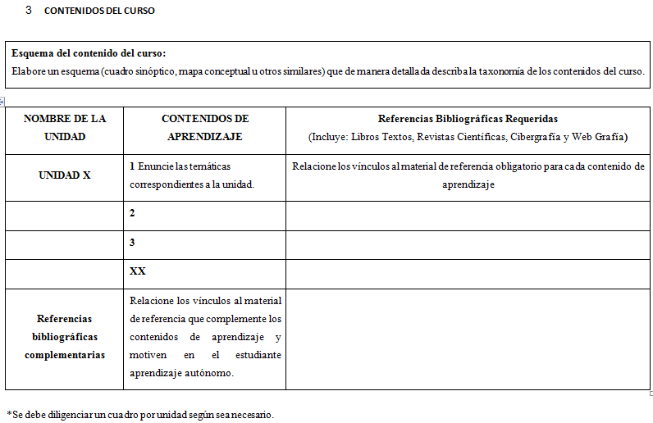Figura 5. Tabla de Contenidos del Curso según el syllabus.
En ese sentido este espacio lo conforma en primer lugar un esquema de contenido del curso que evidencie la taxonomía de los contenidos del mismo, el nombre de las unidades que lo conforman, los contenidos de aprendizaje por cada unidad, las referencias bibliográficas requeridas y las referencias bibliográficas complementarias. Todas, sujetas a la estrategia didáctica seleccionada. (PAPS 3.0, 97)

3.1 Esquema del contenido del curso: En términos generales un esquema es la representación gráfica o simbólica de cosas materiales o inmateriales. Para este caso, éste será un esquema de orden conceptual que evidencie de manera organizada la taxonomía del curso, es decir el nombre del curso, las unidades que lo conforman, lo contenidos por unidad y las clasificaciones que sean necesarias para detallar en su totalidad el curso.
Para realizar el esquema se recomienda hacer uso de un cuadro sinóptico, un mapa mental, un mentefacto u otra herramienta similar que así lo faciliten. No se recomienda usar un mapa conceptual, pues el principio básico de este esquema radica en la identificación de conceptos supraordinados, coordinados y subordinados que no dan cuenta clara y precisa de la estructura del curso.
A continuación se presenta un ejemplo de esquema de contenido de un curso, a través de un cuadro sinóptico.

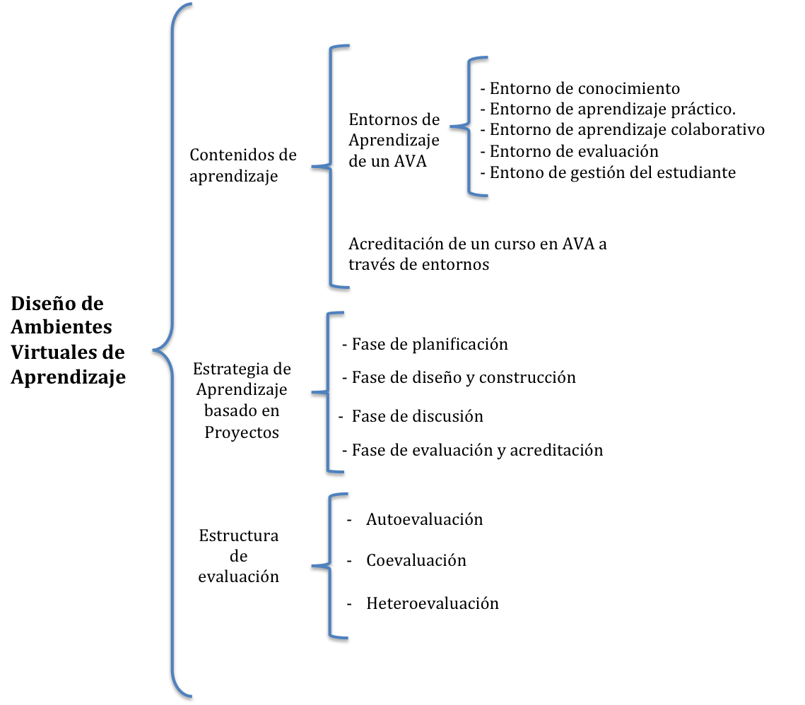

3.2. Nombre de la unidad: En esta primera columna, escriba el nombre de las unidades del curso.

3.3. Contenidos de aprendizaje: Cada unidad se desarrolla a través de unos contenidos de aprendizaje que surgen del diseño de los propósitos y de las competencias y están acorde con la estrategia didáctica definida por el diseñador y adscrita a un NIP. En otras palabras, para identificar los contenidos de aprendizaje de cada unidad, es necesario retomar el núcleo problémico que integra las acciones del campo de conocimiento de la disciplina, los Núcleos Integradores de Problemas (NIP) así como las intencionalidades formativas, es decir, los propósitos y las competencias formuladas para el curso.

3.4. Referencias bibliográficas requeridas: Estas se consideran de obligatoria consulta por parte del estudiante y corresponde a todos los libros de texto, revistas científicas, enlaces a índice temáticos, a bibliotecas digitales, a e-books y a recursos educativos abiertos del tipo de contenidos de aprendizaje digital, que el diseñador del curso ha buscado en la web y conoce para apoyar la resolución del problema cognitivo que haya identificado a partir del NP al cual se articula el curso. Debe registrar todos los vínculos al material de referencia por cada contenido de aprendizaje que defina para la unidad, aplicando las normas APA última versión, para referencias en línea. (Se pueden incluir libros, artículos elaborados por el diseñador) (Ver figura 5)

3.5. Referencias bibliográficas complementarias: Como su nombre lo indica, sirven de complemento a las referencias obligatorias e igualmente corresponden a libros de texto, revistas científicas, enlaces a índice temáticos, a bibliotecas digitales, a e-books y a recursos educativos abiertos del tipo de contenidos de aprendizaje digital, que el diseñador del curso ha buscado en la web y considera útil para que el estudiante las consulte como complemento en la resolución del problema cognitivo que haya identificado a partir del NP al cual se articula el curso. Debe registrar todos los vínculos al material de referencia que considere adecuado como complementario, no necesariamente debe ser para cada contenido de aprendizaje, puede ser general. Se registrarán aplicando normas APA para referencias en línea. (Ver figura 5)

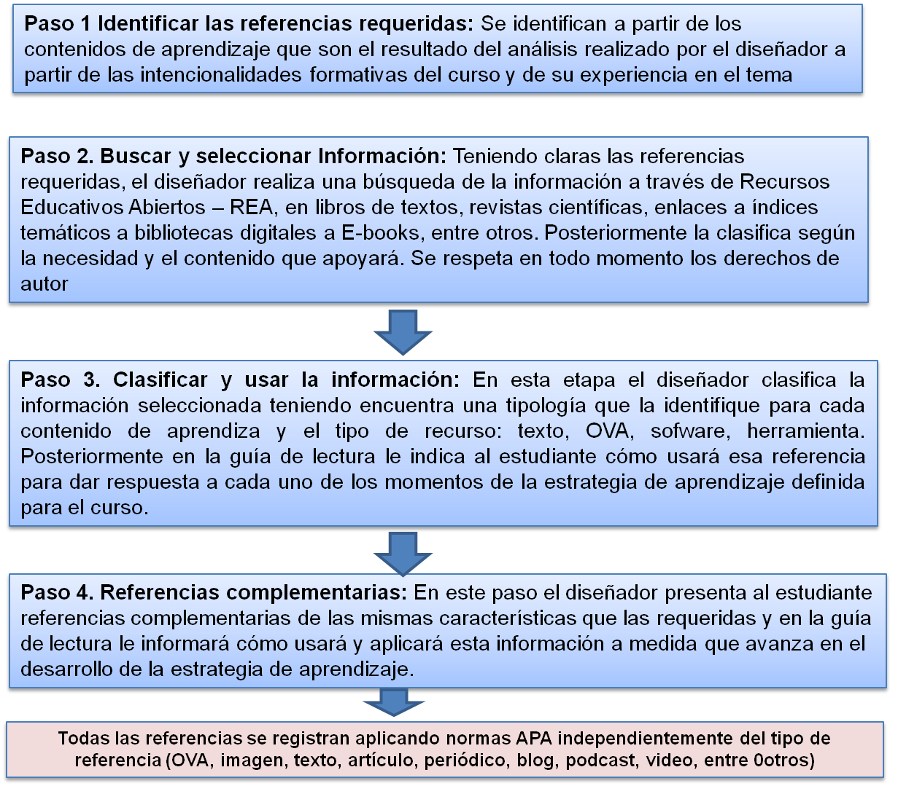
Figura 5. Ruta para buscar, seleccionar, clasificar y usar referencias requeridas y complementarias
Nota 3: Ver anexo 3. Ejemplos de referenciar según el tipo de documentos: artículos de revista, libros, libro en versión electrónica, capítulo de libro, artículos científicos, artículos online, periódicos impresos y online, artículos de revista impresa y online y otros tipos de textos como informes, blogs,podcast.
3.6 Curaduría de contenidos o datos: La importancia de la curaduría de contenidos o datos radica en la adecuada selección de información en la gran red. Con el aumento de la información y del número de registros en las web, la curaduría pasó a ser más importante que la producción. De hecho, y como afirma el periodista Pablo Mancini en su blog Amphibia, muchas veces una buena selección es más valiosa que una producción original: “a mayor abundancia informativa, mayor necesidad de selección”.
Todos los diseñadores de curso están en la obligación de ser curadores de contenidos o Content Curator, para referirnos a su acepción en inglés. Un curador de contenidos, según Ragam.com se caracteriza porque

1. Conoce a los estudiantes, a los colegas, a los compañeros así como diferentes páginas web seguras que usa con frecuencia para consultar y buscar información.
2. Se mantiene al tanto de las tendencias, iniciativas y nuevos proyectos convirtiéndose en un nicho de información actualizada sobre un tema específico.
3. Prestar mucha atención a los artículos, charlas, entrevistas, videos y conversaciones para descubrir de lo que se habla en la actualidad (los trendics topics).
4. Distingue y sabe elegir bien entre lo que no vale nada y las joyas informativas y documentales.
5. Hace monitoreo o vigila a las asociaciones comerciales y eventos de la industria.
6. Reconoce eventos y noticias relevantes cuando se producen ya que posee un radar informativo muy afinado. Por tanto confía siempre en su intuición.
7. Siente curiosidad en general y disfrutar del aprendizaje continuo.
8. Compila una serie de conocimientos valiosos y creíbles sabiendo que sus lectores confían en su criterio y disfrutan de la mezcla de contenidos de calidad.
9. Comprende que al hacer estas tareas de forma regular se convierten en una fuente creíble de contenidos y noticias dentro de un área específica.
10. Se convierte para las personas en algo digno de tiempo y atención.

En ese sentido, en la búsqueda de referencias requeridas y complementarias, el diseñador de curso debe ser muy cuidadoso, es decir, pondrá en juego todas sus habilidades en alfabetización informacional para seleccionar adecuadamente la información que sea útil y responda a las intencionalidades formativas propuestas.

Nota 4: Ver anexo 4. Aspectos Generales de la Curaduría de Contenido

4. ACTIVIDADES DE APRENDIZAJE Y PROPUESTA DIDÁCTICA

Esta tabla esta conformada por columnas en las que identificará de izquierda a derecha: el nombre de la unidad, el contenido de aprendizaje de la unidad, la competencia de la unidad, el indicador desempeño de la competencia, la estrategia de aprendizaje, el número de semanas de desarrollo de la unidad, por último la evaluación que se describe a través de tres elementos: el propósito de la evaluación, el criterio de evaluación y la ponderación.

Pensar entonces en un proceso de formación basado en competencias implica que el aprendizaje debe ser considerado como el centro del proceso formativo. Es así, como establecer con que aprendizajes vienen los estudiantes, cuales son sus expectativas, que han aprendido, que no han aprendido, cuáles son los estilos de aprendizaje y cómo ellos pueden involucrarse de forma activa en su propio aprendizaje son aspectos fundamentales para el diseñador del curso. Esto es correspondiente con el enfoque de créditos, en el cual se debe planificar no sólo la enseñanza presencial sino también el tiempo de trabajo autónomo de los estudiantes.

Se ha mencionado que la identificación del NP permite delimitar una propuesta didáctica específica para contribuir a la formación del estudiante.

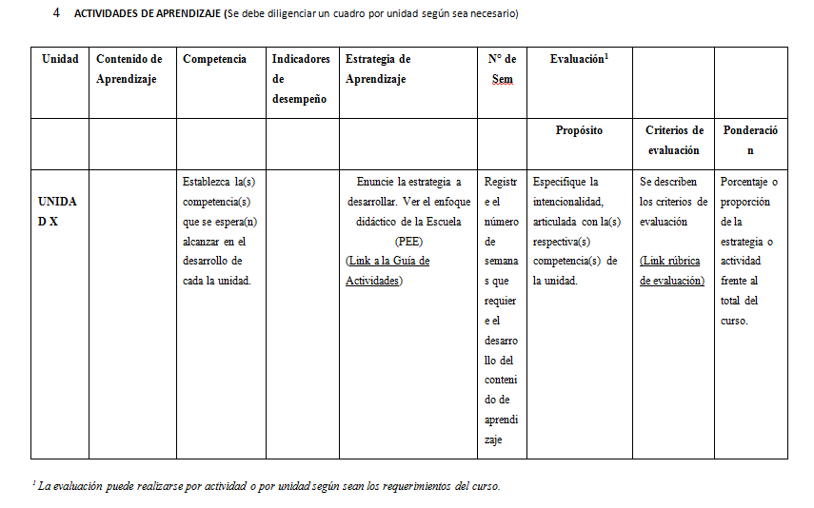
Figura 6. Tabla de Actividades de Aprendizaje según el formato de syllabus.

4.1. Unidad: Es esta primera columna, escriba el nombre de las unidades del curso exactamente igual a como las escribió en las columnas del numeral 3.

4.2. Contenido de aprendizaje: Relacione para cada unidad los contenidos de aprendizaje identificados en la tabla del numeral 3. Deben ser los mismos contenidos.

4.3. Competencia: En este punto se debe relacionar las competencias diseñadas para la unidad en las intencionalidades formativas de esta manera se garantiza la articulación de propuesta formativa. (Ver punto 2.2. Competencias Generales)

Ejemplo: El docente diseña estrategias de aprendizaje acordes con el modelo pedagógico unadista para movilizar aprendizajes en forma colaborativa, significativa y autónoma utilizando herramientas que permiten interacción.

4.4. Indicador de desempeño: Un indicador de desempeño es un enunciado evaluativo, que describe y mide el desarrollo de una competencia. Una evaluación por competencias debe medir el desempeño del estudiante ante actividades reales o simuladas propias del contexto, más que en actividades enfocadas a los contenidos académicos. De acuerdo con lo anterior, para toda competencia se deben identificar entre dos y cinco indicadores desempeño. (Ver Anexo 1. Taxonomía de Bloom)
Los indicadores de desempeño deben establecerse con base en acciones medibles que evidencien el desarrollo de la competencia.

4.4.1. Redacción de un Indicador de Desempeño: En el proceso de redacción de un indicador de desempeño es importante tener en cuenta los siguientes elementos:
- ACCIÓN: Indica la actividad que se ha de observar y que puede estar relacionada con conocimientos, habilidades, actitudes o valores. Contesta a la pregunta ¿Qué debe hacer el estudiante?

- CONTENIDO: Se recomienda contestar a las preguntas ¿Con qué lo hace? ¿a través de qué lo hace?

- CONDICIÓN: Se recomienda contestar a la pregunta ¿Cómo lo debe hacer?
Ejemplos útiles

Si la competencia planteada es:

El participante diseña estrategias de aprendizaje acordes con el modelo pedagógico unadista para movilizar aprendizajes en forma colaborativa, significativa y autónoma utilizando herramientas que permiten interacción.

Los indicadores de desempeño para esa competencia serían:

- Comprende la diferencia entre una estrategia, una técnica y una herramienta de aprendizaje dentro del contexto de un curso académico.

Análisis de la forma como se redactó el indicador:

Acción: Comprende la diferencia entre…
Contenido: Se encuentra implícito a través de la respuesta a la pregunta: ¿Con qué lo hace?

Rta: Lo hace a través del análisis comparativo de cada uno de los conceptos mencionados.
Condición: dentro del contexto de un curso académico.

- Argumenta la pertinencia de una estrategia de aprendizaje de acuerdo a las intencionalidades del curso y al modelo pedagógico Unadista apoyado en e-learning (e-MPU).

Análisis de la forma como se redactó el indicador

Acción: Argumenta la pertinencia…
Contenido: Se encuentra implícito a través de la respuesta a la pregunta: ¿Con qué lo hace?
Rta: Lo hace a través de la articulación de diferentes aspectos pedagógicos y didácticos propios del e-MPU integrados a lo disciplinar.
Condición: dentro del contexto de un curso académico.

- Propone de forma clara y organizada una técnica para desarrollar la estrategia de aprendizaje dentro de un curso académico.

Análisis de la forma como se redactó el indicador

Acción: Propone de forma clara y organizada…
Contenido: Se encuentra implícito a través de la respuesta a la pregunta: ¿Con qué lo hace?

Rta: Lo hace a través del desarrollo de una técnica clara y ordenada
Condición: dentro del contexto de un curso académico.

Ahora veamos la síntesis de la redacción de indicadores de desempeño para una competencia, la del ejemplo útil:
Competencia | Indicadores de desempeño
El participante diseña estrategias de aprendizaje acordes con el modelo pedagógico unadista para movilizar aprendizajes en forma colaborativa, significativa y autónoma utilizando herramientas que permiten interacción. | - Comprende la diferencia entre una estrategia, una técnica y una herramienta de aprendizaje dentro del contexto de un curso académico.  - Argumenta la pertinencia de una estrategia de aprendizaje de acuerdo a las intencionalidades del curso y al modelo pedagógico Unadista apoyado en e-learning (e-MPU).  - Propone de forma clara y organizada una técnica para desarrollar la estrategia de aprendizaje dentro de un curso académico.

4.5. Estrategia de aprendizaje: En este punto el diseñador deberá declarar una estrategia de aprendizaje para el desarrollo del curso. La estrategia propuesta debe planearse y articularse de acuerdo con el o los NIP, la red académica a la cual pertenece el curso, con las intencionalidades formativas, con la naturaleza de los conocimientos y con las competencias propuestas para el curso.
Para describir la estrategia de aprendizaje es necesario tener clara la forma como se aplica la propuesta didáctica que ha delimitado al momento de registrar los contenidos de aprendizaje, en otras palabras, la propuesta didáctica, define las estrategias de aprendizaje en relación directa con los contenidos de aprendizaje.

Ejemplo: Partiendo de la definición de la propuesta didáctica; el curso trabajará la estrategia llamada: Aprendizaje Basada en Problemas.
Esta estrategia se desarrollará en las siguientes fases:

- Fase de Planificación.
- Fase de Diseño y Construcción.
- Fase de Discusión.
- Fase de Evaluación y Acreditación.

4.5.1 ¿Qué es una estrategia de aprendizaje?

Una estrategia de aprendizaje puede definirse como un compendio de procesos y procedimientos que dan respuesta al desarrollo de unas competencias en particular, teniendo en cuenta la trazabilidad de los contenidos seleccionados para el desarrollo del curso, con el fin de estimular para el caso de la UNAD, en el estudiante, el aprendizaje autónomo colaborativo, y significativo.

El planteamiento de la estrategia de aprendizaje debe estar directamente relacionado con el propósito general del curso, mostrar claramente una intencionalidad dentro del mismo y el proceso de planificación de cada una de las fases de desarrollo de actividades en el curso que conlleven a cumplir con los pasos de la estrategia en particular.
En ese orden de ideas, la estrategia de aprendizaje es:
- Un proceso cognitivo, comprendido por una serie de procedimientos, que giran en torno de la solución de un caso, problema o proyecto.
- Está alineada con una técnica que puede ser inmersiva, colaborativa y autónoma, y que se hace evidente a través de los cinco entornos.
- Es el engranaje que genera la trazabilidad del curso, de cada una de las unidades didácticas que se desarrollan en los entornos del ambiente virtual de aprendizaje.
De acuerdo con lo anterior, la estrategia permite delimitar las técnicas que pueden tener las siguientes clasificaciones:
- Inmersivas: Como lo simuladores y micromundos, juegos de rol, serius games, selección de condiciones, laboratorios remotos.

- Colaborativas: Trabajo colaborativo, debate en redes y comunidades virtuales.

- Autónomas: Monografías, Ensayos, Mapas Conceptuales, Mentefacto, entre otros.

En este sentido, La técnica se entenderá como el conjunto de saberes prácticos o procedimientos para obtener el resultado deseado. Por lo general, en las personas la aplicación de la técnica no es consciente o reflexiva, simplemente se aplica para llegar al resultado esperado. En otros momentos, la persona es consciente de la forma como aplica la técnica para lograr lo que pretende y así hace consciente el procedimiento llevado a cabo que le permita, incluso, compartirla con otros y perfeccionarla o modificarla de ser necesario.

“La técnica se enfoca a la orientación del aprendizaje en áreas delimitadas del curso. Dicho de otra manera, la técnica didáctica es el recurso particular de que se vale el docente para llevar a efecto los propósitos planeados desde la estrategia. Las técnicas determinan de manera ordenada la forma de llevar a cabo un proceso, sus pasos definen claramente cómo ha de ser guiado el curso de las acciones para conseguir los objetivos propuestos”.

La técnica requiere de destreza manual e intelectual, a veces prima más una que otra destreza y se apoya en una herramienta. En ese sentido, cuando el diseñador escoge una estrategia de aprendizaje igualmente debe definir qué técnica usará para llevarla a cabo, sin descuidar el tipo de curso que está diseñando y que efectivamente cuente con las herramientas requeridas para motivar en el estudiante el uso de esa técnica o para que el estudiante pueda aplicarla sin dificultad.

La herramienta se convierte entonces en el elemento que permite llevar a cabo la técnica. De acuerdo con el e-MPU la herramienta seleccionada debe estar relacionada con las ofrecidas por la web 2.0 de tal forma que se promueva la interacción.

A continuación se propone un ejemplo útil, para diferenciar los conceptos de: estrategia de aprendizaje, técnica de aprendizaje y herramienta.

Estrategia de aprendizaje | Técnica didáctica | Herramienta seleccionada
Aprendizaje basado en proyectos.  En esta estrategia la actividad académica se desarrolla en torno a la discusión de un problema.  El aprendizaje surge de las posibilidades que tienen el estudiante de trabajar en equipo y de autorregular su proceso.  Igualmente permite la práctica del estudiante al enfrentarlo a situaciones reales y a identificar sus deficiencias de conocimiento. | - Fase de Planificación.  - Fase de Diseño y Construcción.  - Fase de Discusión.  - Fase de Evaluación y Acreditación. | Fase de Planificación:  Una de las herramientas utilizadas será el Cmap Tools  Página principal de Cmap Tools. Recupérado de http://ftp.ihmc.us/

Independientemente de la técnica didáctica a utilizar, siempre se debe estimular a través de la estrategia que conduce el curso, la apropiación de las diferentes disciplinas, a través de la solución de casos, de problemas, y el diseño de proyectos, teniendo en cuenta que en el escenario real de la vida cotidiana, los estudiantes en su rol de profesionales, estarán enfrentados a productos que conduzcan a esto. El ambiente virtual de aprendizaje, es un escenario donde se forma para la vida, no sólo para el cumplimiento de un requisito académico.
De acuerdo con todo lo anterior la figura 7 muestra una posibilidad de ruta para seleccionar y diseñar la estrategia de aprendizaje y su técnica.

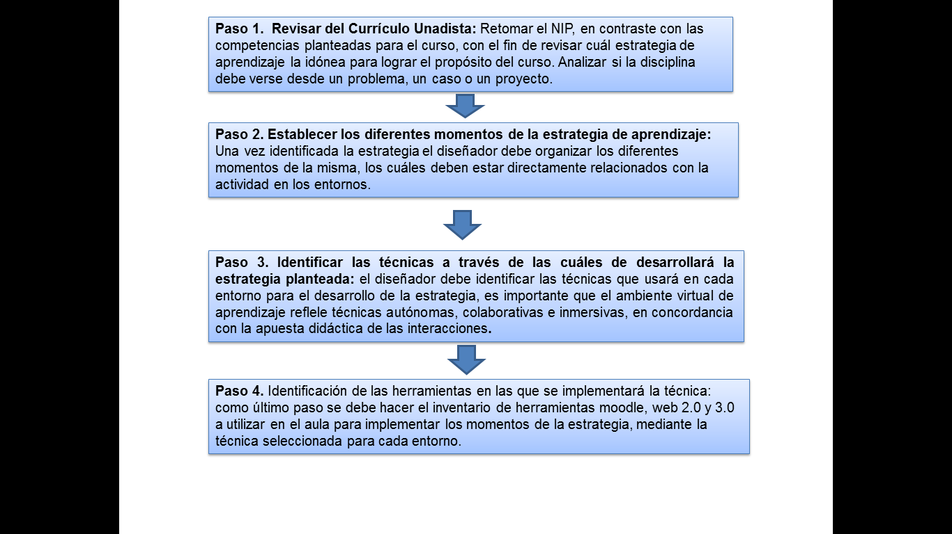
Figura 7. Ruta Propuesta para el Diseño de una Estrategia de Aprendizaje

4.5.3. Cómo se selecciona una estrategia de aprendizaje
Para seleccionar la estrategia de aprendizaje que movilizará el ambiente virtual de aprendizaje por entornos del curso, se debe tener presente y describir claramente tres aspectos; situaciones, escenarios y contextos. Estos permiten tres cosas importantes dentro del diseño formativo del curso, las situaciones, justamente aterrizan la estrategia en un lugar, un momento, por ejemplo; si retomamos el ejemplo del curso de diseño de ambientes virtuales de aprendizaje, la situación es el diseño de cursos, el escenario nos permite establecer en donde la situación de aprendizaje será factible, en este caso el escenarios de la plataforma tecnológica de la UNAD; y el contexto, es que diseñamos ambientes virtuales para la UNAD, con los lineamientos de la institución a la luz del PAPS, 3,0.
A continuación retomamos estas definiciones, para hacer mayor precisión frente a ellas.
Las situaciones, según la Real Academia de la Lengua son:
- Situación
(De situar).
- f. Acción y efecto de situar o situarse.
- f. Disposición de una cosa respecto del lugar que ocupa.
- f. Posición social o económica.
- f. Estado o constitución de las cosas y personas.
- f. Conjunto de factores o circunstancias que afectan a alguien o algo en un determinado momento.
- f. Estado sociopolítico de un grupo o partido gobernante. Ser de LA situación.
~ activa.
- f. La del funcionario que está prestando de hecho, real y positivamente, algún servicio al Estado.
~ dramática.
- f. En las obras de teatro, cada una de las que muestran cómo un personaje afronta determinado conflicto.
- f. Aquella que revela alguna relación especialmente significativa entre personajes.
~ pasiva.
- f. La de la persona que se encuentra cesante, jubilada, excedente, de reemplazo, de cuartel, en la reserva, retirada del servicio, etc.
entrar en ~.
- loc. verb. Dicho de un intérprete: En las representaciones teatrales, lograr identificarse con su personaje.
- loc. verb. Dicho de una persona: Sintonizar adecuadamente con una situación determinada.
b) Escenario (Del lat. scenarĭum).
- m. Parte del teatro construida y dispuesta convenientemente para que en ella se puedan colocar las decoraciones y representar las obras dramáticas o cualquier otro espectáculo teatral.
- m. En el cine, lugar donde se desarrolla cada escena de la película.
- m. Lugar en que ocurre o se desarrolla un suceso.
- m. Conjunto de circunstancias que rodean a una persona o un suceso.
~ giratorio.
- m. El dotado de una plataforma circular que, al girar, presenta al público escenas y decorados diversos.
c) contexto
(Del lat. contextus).
- m. Entorno lingüístico del cual depende el sentido y el valor de una palabra, frase o fragmento considerados.
- m. Entorno físico o de situación, ya sea político, histórico, cultural o de cualquier otra índole, en el cual se considera un hecho.
- m. p. us. Orden de composición o tejido de un discurso, de una narración, etc.
- m. de sus. Enredo, maraña o unión de cosas que se enlazan y entretejen.
Una vez se tengan estas tres características identificadas, lo invitamos a responder las siguientes preguntas:
- ¿De qué es nuestro curso?
- ¿Cuál es el propósito de mi curso?
- ¿Cuáles deben ser las competencias adquiridas por mi estudiante?
- ¿Cómo se debería aprender acerca de ello?
- ¿Qué tiempo debe dedicar el estudiante para el desarrollo óptimo de su proceso de aprendizaje en mi curso?
- ¿Cómo hará el acompañamiento el tutor?
- ¿Desde la disciplina, mi curso se apropiará mejor como caso, problema o proyecto?
- ¿Cómo se desarrolla en los entornos cada fase de mi estrategia?
- ¿Qué tipo de técnicas usaré para el desarrollo de mi estrategia?
- ¿Qué recursos Moodle implementaré para el desarrollo de las estrategias?
Una vez haya respondido las pregunta e identificado el tipo de estrategia que va a implementar, le invitamos a revisar los anexos con ejemplo, con el fin de consolidar su estrategia.
Nota 5: Para comprender mas sobre estrategia de aprendizaje se les recomienda desarrollar el diplomado Diseño y Acreditación de un AVA a través de entornos Ofertado por el Programa Formación de Formadores.

4.5.2. Dinamización de la Estrategia de Aprendizaje en el curso:
El ambiente virtual de aprendizaje debe evidenciar una trazabilidad, que muestre claramente los cinco entornos, las unidades didácticas del AVA, a través del desarrollo de la estrategia de aprendizaje en cada uno de los entornos.
En el momento de estudiar y establecer la trazabilidad de la estrategia de aprendizaje es fundamental identificar los siguientes aspectos básicos: la estrategia de aprendizaje junto con los pasos o momentos que la conforman, el conjunto de actividades que se derivan de la estrategia de aprendizaje, el entorno de conocimiento en el que se ha dispuesto ese conjunto de actividades y los instrumentos que permiten al estudiante conocer las actividades y la valoración de las mismas (guías y rúbricas).
La estrategia de aprendizaje está anclada a cada unidad didáctica del curso; el director de curso que obra de diseñador, propone en las 2 o 3 unidades del curso, el desarrollo de la estrategia por fases de abordaje.
A continuación se presentan dos ejemplos de la trazabilidad identificada para un ambiente virtual de aprendizaje. La presentación se realiza de dos formas con el fin de lograr una mayor comprensión del tema
Ejemplo identificación de trazabilidad 1:
Nombre del curso | Unidad | Estrategia | Trazabilidad por entornos
Diseño de ambientes virtuales de aprendizaje | Unidad 1: Entornos de aprendizaje de un AVA | Aprendizaje basado en proyectos | Información inicial:  - Acuerdos del estudiante  - Interacción en el foro general del curso  - Presentación del curso por parte del director que debe ser acorde con lo establecido en el syllabus  Entorno de conocimiento: Fase de planificación:  - Conceptualización  - Identificación del problema o asunto del proyecto  - Presentación de propuestas.  Entorno de aprendizaje práctico: Diseño y construcción:  - Actividad: creación de un aula de laboratorio con los cinco entornos. Técnica inmersiva
 | Unidad 2: Acreditación de un curso en AVA a través de entornos | Aprendizaje por proyectos | Entorno de aprendizaje colaborativo:  - Discusión colectiva frente al diseño individual del curso.  - El estudiante muestra el curso diseñado en AVA a través de entornos a otro compañero y a su vez acredita un curso.  Entorno de evaluación y seguimiento:  - Diligenciamiento del E-portafolio con todo el proceso desarrollado durante el curso en el que se evidencien sus logros y sus oportunidades para mejorar.  Entorno de gestión del estudiante: Se incluirán link, a varios bancos de recursos educativos abiertos.
Nota 6: Adicionalmente a nombrar la estrategia de aprendizaje debe establecerse una guía de actividades que puntualice el trabajo del estudiante.
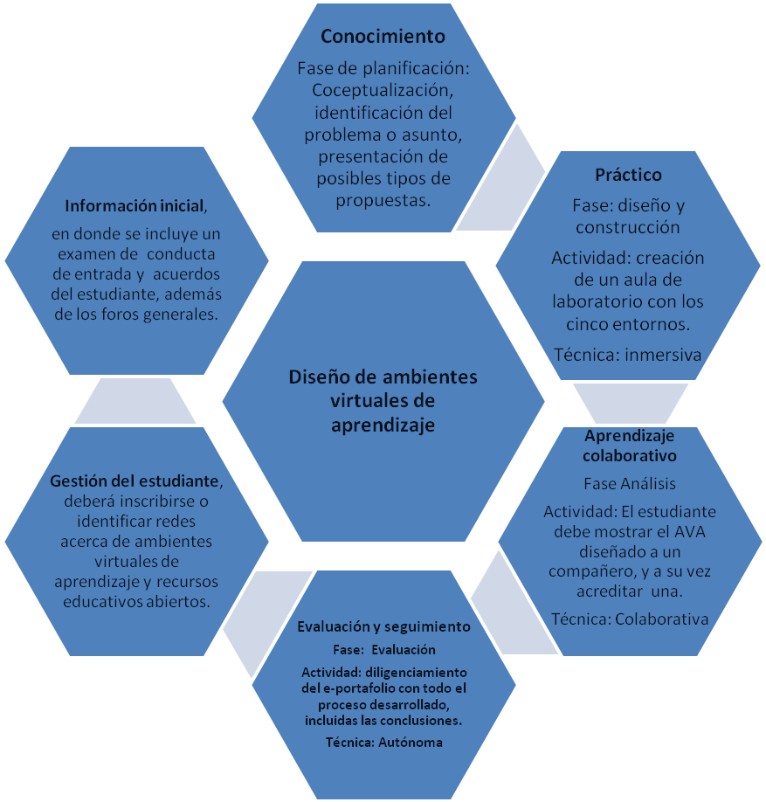
Figura 8. Ejemplo identificación de trazabilidad 2
Nota 7: Que NO es una estrategia de aprendizaje
- Una estrategia de aprendizaje no es la creación de una suma de condiciones, que debe cumplir un estudiante al terminar el curso. Esto se direcciona más, a la educación tradicional donde las estrategias conductistas de enseñanza, lo que hacen es listar una serie de tareas, que deben cumplirse con el desarrollo de un curso.
- Una estrategia de aprendizaje no es listado indiscriminado de actividades y tareas, sin ninguna lógica o estructura cognitiva.
- No es un listado de recursos de Moodle.
- No está basada en productos
- No está basada en resultados
4.4.2 Diseño de guías de actividades
Para diseñar las guías de actividades se deben tener en consideración unos elementos básicos, que tienen como finalidad describir al estudiante de manera puntual y clara las actividades a desarrollar a la luz de la estrategia planteada. Las guías se pueden plantear de dos maneras: la primera, una guía por cada uno de los entornos: la segunda, una guía general que abarque las actividades de todas las unidades.
Guía para cada entorno: Se redactará de acuerdo con los momentos identificados para la estrategia de aprendizaje y que se consideren debe trabajar individualmente el estudiante. El diseñador del curso debe escoger en qué momentos o momento de la estrategia, el estudiante realizará una actividad individual que se proponga para el entorno de aprendizaje práctico. Por ejemplo, si para el momento de planificación de la estrategia se ha seleccionado un momento de trabajo individual que consiste en solicitar al estudiante el diseño de un mapa conceptual en el cual evidencie la conceptualización de la temática propia del proyecto y se decide que lo elabore haciendo uso de la herramienta Cmap Tools, entonces se redactará la guía de actividades para ese momento específico y se valorará a través de una rúbrica de evaluación. Recuerde, puede incluir más de un momento.
Guía general que abarque todas las actividades. En ella se describen detalladamente las acciones que el estudiante debe realizar para cada momento de la estrategia, se le indican la técnicas que aplicará y se le informan las herramientas que usará para desarrollar la actividad. Esta guía se dispone en el entorno de trabajo colaborativo y en ella se debe indicar claramente, qué momentos serán efectuados en el entorno de aprendizaje práctico, qué momentos en el entorno de aprendizaje colaborativo y qué momentos corresponden al entorno de evaluación.
4.2.2.1 Los criterios que deben tenerse en cuenta en las guías son:
Nombre del curso: 601030- Diseño de ambientes virtuales de aprendizaje
Nombre del entorno en el que se desarrollará la guía:
Guía desarrollo actividad 1- entorno aprendizaje práctico.
Contenidos de aprendizaje: En este espacio se deben listar los contenidos específicos del entorno de conocimiento que el estudiante debe revisar para el desarrollo de la actividad. Los relaciona teniendo en cuenta la unidad a la que corresponden junto con las referencias bibliográficas requeridas.
Estrategia de aprendizaje: En este aparte el diseñador debe describir de manera general la estrategia de aprendizaje a abordar; por ejemplo, aprendizaje orientado a proyectos, por problemas, por indagación. En ese orden de ideas se escribiría: El desarrollo de este curso se realizará por medio de un aprendizaje basado en proyectos, en donde el estudiante hará por fases un….
Síntesis de la actividad: Es importante aquí sintetizar la actividad, con cada uno de los aspectos generales de la misma que el estudiante debe tener en cuenta para un desarrollo óptimo de la estrategia de aprendizaje. Recuerde que una síntesis presenta el todo en el que se destacan las partes generales e importantes de ese todo, o sea de la estrategia, por lo tanto, debe mencionarse entre otros aspectos cuáles momentos de la estrategia serán desarrollados en la actividad.
Actividades Previas:
Incluir los aspectos que debe tener en consideración en estudiante antes de abordar el desarrollo de la actividad.
Ejemplo:
- Identificación de los compañeros de trabajo colaborativo. Para ello se puede ir a la opción participantes (ubicada al lado izquierdo superior del aula).
- Reconocimiento y uso de los temas del foro trabajo colaborativo. En el foro de trabajo colaborativo se han creado dos temas:
- primer tema: Generalidades: usado para
- Presentarse y saludar a los compañeros, elegir un nombre para identificar el grupo, identificar y asumir cada uno de los roles (la ejecución del rol es adicional al aporte para el desarrollo del trabajo).
- Discutir y comentar sobre la forma en que realizarán la actividad de forma colaborativa. (establecer los acuerdos generales de desarrollo del trabajo).
Pasos para el desarrollo del trabajo colaborativo:
Se debe redactar un paso a paso de lo que debe hacer el estudiante para el desarrollo asertivo de la actividad.
Ejemplo:
- Redactar un guión para el diseño del tutorial, debe incluir propuesta de texto, audio e imágenes, teniendo en cuenta que el tema es el uso de la rúbrica TIGRE. Cada participante debe realizar su propuesta de guión.
- Diseñar el texto para el tutorial.
- Seleccionar o diseñar las imágenes que se usarán en el tutorial.
- Grabar el audio para el tutorial, de acuerdo con lo referenciado en el guión.
- Así el texto esté en audio, debe incluirse de manera escrita, teniendo en cuenta que el tutorial puede verlo también personas con necesidades especiales de aprendizaje.
- Debe ensamblarse en una presentación el texto, imagen y audio del tutorial, se recomienda: You tube, iSpring, slideshare, Powtoon, o cualquier otro que permita desarrollar el producto con todos los elementos solicitados y al que se tenga acceso de forma libre, es decir, que no se requiere ninguna clase de autenticación para ver el producto solicitado.
- Publicar en el foro el enlace al tutorial ensamblado.
- Diseñar una matriz para evaluar que el tutorial tenga todo lo solicitado.
- Aplicar la Matriz en un grupo focal mínimo de 5 máximo de 10 personas, que determine la valoración del proyecto, es decir, le solicitarán a un grupo de personas ajenas al proceso que vean el tutorial y lo evalúen con este instrumento.
- El tutorial debe contener un mínimo de 8 diapositivas y un máximo de 10 para desarrollar el guión. Adicional a ellas, incluyan la diapositiva para la portada y la diapositiva para las referencias bibliográficas; es decir, si el contenido del tutorial tiene 8 diapositivas, junto con las adicionales serán 10 y si tiene como máximo 10 diapositivas, junto con las adicionales serán 12.
A partir de la diapositiva 13 no se revisará producto alguno.
Producto Final:
Se debe recapitular, cual es el producto final que debe entregar el estudiante para cumplir con todos los requisitos de la actividad.
- El grupo entregará un archivo Zip con el nombre del grupo.
Ejemplo: tutoresunadistas.zip
El archivo ZIP contendrá:
- El guión diseñado para el tutorial.
- El enlace del tutorial ensamblado.
- Matriz de evaluación del tutorial.
- Tabulación de las respuestas de la Matriz
Referencias bibliográficas tanto para el contenido del tutorial guión, textos y matriz) como para las imágenes utilizadas en el mismo, aplicando normas APA.
De manera individual, cada integrante desarrollará la autoevaluación al trabajo colaborativo. El desarrollo de la Autoevaluación de desempeño en el trabajo colaborativo. Como parte de su organización y disciplina en el aprendizaje autónomo, cada participante desarrollará la Autoevaluación trabajo colaborativo dispuesta en el aula. Se recomienda hacerla y responder con honestidad.
4.6. Número de Semanas: Registre el número de semanas que requiere el desarrollo de la estrategia de aprendizaje.
4.7. Evaluación: La evaluación puede realizarse por actividad o por unidad según sean los requerimientos del curso. Se recomienda hacer uso de instrumentos dirigidos a una evaluación de competencias y por procesos.
Los instrumentos son un medio concreto utilizado para poder tener algún conocimiento del comportamiento de los estudiantes en su proceso de aprendizaje.

Nota 8: Ver anexo sobre de herramientas tecnológicas disponibles para facilitar los procesos de evaluación

4.7.1. Propósitos de evaluación: El propósito de evaluación debe estar articulado con los propósitos generales del curso, con la competencia específica para la unidad didáctica y con los indicadores de desempeño. Su redacción debe ser lo mas clara y concreta posible. Recuerde que el propósito debe evidenciar qué es lo que pretende el tutor del estudiante en relación con las intencionalidades formativas del curso. (Ver apartado sobre redacción de propósitos)
4.7.2. Criterios de Evaluación: Los criterios de evaluación están relacionados directamente con los indicadores de desempeño y con la construcción de rúbricas de evaluación. Las rúbricas de evaluación contienen escalas útiles con criterios incorporados que hacen mas objetiva la observación del proceso de aprendizaje. Son instrumentos de orientación, seguimiento y evaluación de la práctica educativa que permite relacionar criterios de evaluación, niveles de desempeño y descriptores. Entre sus características se destacan: más interacción docente –estudiante y estudiante-contenido, mejor autonomía por parte de los estudiantes para visionar las competencias adquiridas, más conocimiento y rapidez por parte del docente para detectar competencias difíciles de alcanzar por los grupos o individualmente y más inmediatez en el proceso de comunicación y heteroevaluación (Cebrían, 2007).
En este sentido, es importante estrechar la relación entre la competencia, el indicador de desempeño, la actividad de aprendizaje, los propósitos y los criterios de evaluación
Ejemplo útil:
Competencias | Indicador (es) de desempeño: | Criterio de evaluación
El docente diseña estrategias de aprendizaje acordes con el modelo pedagógico unadistas para movilizar aprendizajes en forma colaborativa, significativa y autónoma utilizando herramientas que permiten interacción. | Comprende la diferencia entre una estrategia, una técnica y una herramienta de aprendizaje dentro del contexto de un curso académico. | Compara los conceptos de estrategia, técnica y herramienta utilizando un cuadro comparativo.  Establece las diferencias entre estrategias, técnica y herramienta a través de un mapa conceptual.  Selecciona ejemplos relacionados con las estrategias, las técnicas y las herramientas.

Cada uno de los niveles tiene una descripción que se entenderá como el enunciado corto que permite determinar el nivel de desempeño del criterio (el cual debe estar relacionado con los indicadores de desempeño y aspectos éticos y actitudinales) y decidir qué aspectos se cumplen total, parcialmente o no se cumplen de dicho criterio, a partir de la actividad solicitada en cada momento de la estrategia de aprendizaje. Estos descriptores facilitan al evaluador la valoración de la actividad y por consiguiente la realimentación necesaria al estudiante. Cada descriptor debe ser lo suficientemente claro que permita al estudiante y al tutor conocer con precisión qué criterio se le está valorando y qué condiciones debe tener el criterio para logra el puntaje más alto.
Es importante recordar que este ítem debe estar acompañado de la respectiva rubrica de evaluación. De acuerdo con lo anterior, se recomienda revisar el Anexo 5: Construcción de Rubricas de Evaluación.

4.7.3. Ponderación: Para establecer las ponderaciones es importante tener en cuenta lo establecido por la institución en cuanto a los porcentajes de evaluación en los cursos académicos.
Los procesos formativos y sumativos tienen un carácter integral que se desarrollan a través del curso académico y tendrá un peso total del 100% distribuido entre todas las actividades académicas propuestas para el desarrollo de las unidades (75% de la nota total del curso) y una actividad como producto final (25% de la nota total del curso), cualquiera sea la estrategia de aprendizaje y evaluativa diseñada.
De acuerdo con lo anterior, en esta columna se debe colocar en términos generales los porcentajes que se le dará a la o las actividades por cada unidad didáctica.
Nota: Es importante aclarar que el diseñador decidirá la actividad evaluativa que utilizará para dar cuenta del 25%.
Siguiendo con nuestro ejemplo, veamos a continuación en un todo el resultado de lo elaborado hasta el momento, es decir, la forma como se aprecia las actividades de aprendizaje en el syllabus, para una unidad.
Ejemplo general tabla con todas las actividades de aprendizaje para una unidad.
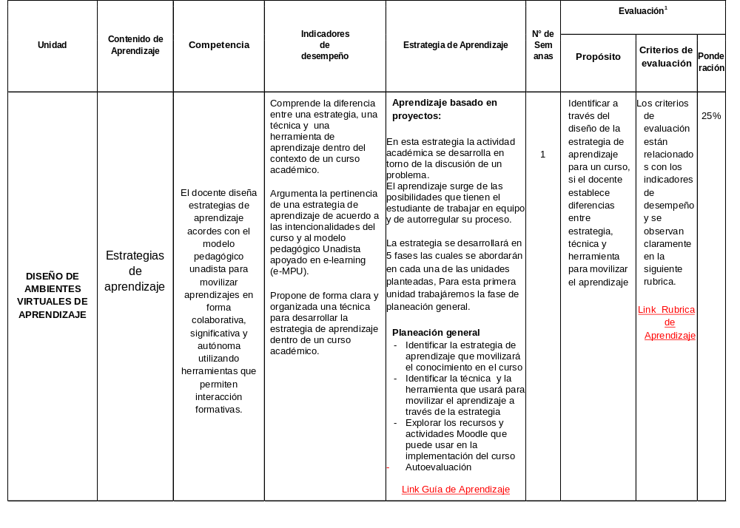

5. Estructura de la Evaluación del curso.
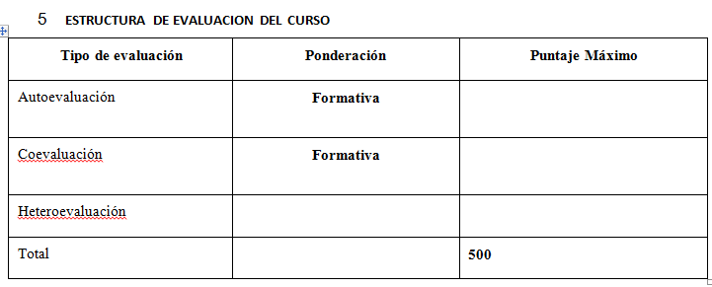 Figura 9. Tabla de Estructura de Evaluación según el formato de syllabus.

5.1. La Evaluación en la UNAD
El PAPS establece a la evaluación como una posibilidad de acompañamiento en el desarrollo académico del estudiante. Por ello es un proceso sistemático de construcción de saberes y del desarrollo de competencias mediante la apropiación de la realidad, la profundización teórica de conceptos, principios, métodos y valores de manera metódica, sistemática y autorregulada para su aplicación y transferencia a nuevas situaciones, a la solución de problemas permitiendo la promoción del desarrollo humano (UNAD, 2011).
5.1.1. Concepto. Por estar integrada a la metodología e–learning, la evaluación se define como una dimensión sinérgica de las diferentes metodologías que integran el Modelo pedagógico Unadista, que busca de manera dinámica, continúa y sistemática, orientar la toma de decisiones hacia el mejoramiento permanente de los procesos de formación y promoción del estudiante. La evaluación tiene como propósito verificar el nivel de competencia del estudiante y da cuenta de los procesos de comprensión, aplicación y producción de conocimiento. Así mismo, se constituye en un indicador múltiple de la calidad del proceso formativo y de cada uno de sus componentes.
5.1.2. Principios de la evaluación. La evaluación académica es una dimensión del proceso formativo que está regida en la institución por principios que fundamentan y sirven como referentes de la concepción y operación de sus actores, componentes, momentos y estrategias: Estos principios son los siguientes.

- Eticidad: consiste en la responsabilidad moral del docente tanto en el seguimiento creativo e innovativo de los criterios establecidos para el diseño de estrategias pedagógicas y didácticas en la realización de los procesos evaluativos, como en el respeto al carácter intransferible de la responsabilidad en la gestión personal de la propia formación y en la operación de estrategias, resolución de actividades y aplicación de herramientas por parte del estudiante.
- Significatividad: está referido a la correlación de sentido y coherencia entre el diseño de los procesos evaluativos de carácter académico y curricular por parte del docente con respecto a las significaciones e intencionalidades de las experiencias del estudiante en su mundo cotidiano y a la pertinencia de la formación profesional que imparte la institución.
- Objetividad: consiste en las correlaciones de coherencia, calidad y pertinencia entre las intencionalidades curriculares de un determinado programa con respecto al diseño que realiza el docente acerca de las condiciones, dispositivos y herramientas en la creación y desarrollo de experiencias evaluativas para la verificación de los procesos de aprendizaje, competencias y logros formativos por parte del estudiante.
- Sistemicidad: está vinculado al carácter sistémico de los procesos evaluativos en la formación integral del estudiante, que debe expresarse en el carácter pedagógico del diseño de sus dispositivos y empleo de recursos y herramientas, así como en sus correlaciones con las intencionalidades del programa y las experiencias evaluativas del estudiante.
- Ecologicidad: está ligado a la economía pedagógica de los procesos de evaluación en la que se correlacionan de manera coherente y pertinente los ambientes virtuales de aprendizaje, los recursos y dispositivos tecnológicos, además de las actuaciones de los diversos agentes del proceso educativo, con los procesos de formación integral, conducentes al fortalecimiento de la autonomía del estudiante. (UNAD, 2013 a).
5.1.3.Componentes de la evaluación. Son elementos de tipo pedagógico que se constituyen en el fundamento de la dimensión evaluativa de la UNAD y que deben ser tenidos en cuenta tanto en el diseño como en el momento de asignar una calificación a los cursos académicos matriculados por el estudiante en cada periodo académico. Son componentes de la evaluación:
- Evaluación de procesos. Es la valoración continua de los aprendizajes del estudiante mediante la integración de las estrategias, el acompañamiento permanente y la realimentación dialógica a los diferentes momentos de aprendizaje autónomo, significativo y colaborativo.
- Evaluación de competencias. Es la valoración de la apropiación que hace el estudiante de conceptos, teorías, principios, procedimientos y actitudes que se manifiesta en la solución de situaciones hipotéticas o reales.
5.1.4. Momentos de la evaluación. Son referentes para el diseño de actividades e instrumentos del sistema evaluativo en cada curso académico ofertado por la UNAD. La evaluación del aprendizaje según sus momentos se clasifica en: evaluaciones iniciales, intermedias y final.
- Evaluación inicial. Permite al estudiante identificar, a través de diferentes métodos de valoración propuestos por el director de curso y su red, acorde con la normativa institucional, su nivel de competencia inicial, con el propósito de construir su ruta de trabajo académico. Igualmente, permite al e- mediador (docente) caracterizar al estudiante, para definir estrategias didácticas en coherencia con los diferentes niveles de competencia y estilos de aprendizaje identificados. Esta evaluación es propia de la fase de aprendizaje de Reconocimiento.
- Evaluaciones intermedias. Permiten la interacción entre el e-estudiante y los e-mediadores, a través del acompañamiento permanente y la realimentación continua en torno al proceso de aprendizaje, con el fin de verificar su evolución y desarrollo. Involucran la valoración rigurosa y crítica de las competencias del estudiante en su trabajo académico, la interactividad con los contenidos, las actividades y los recursos de aprendizaje. Incluyen además, el plan de mejoramiento que se propone el e-estudiante luego de realizar la autoevaluación de sus logros de aprendizaje, apoyado en la información de retorno que le ha proporcionado el docente. Son propias de las fases de profundización y transferencia del aprendizaje.
- Evaluación final. Permite valorar a través de distintas estrategias, el nivel de competencia del e-estudiante, con el fin de certificar sus aprendizajes y reorientar el proceso formativo a partir del análisis de los resultados en los diferentes cursos y ciclos de formación. Responde a las intencionalidades formativas del curso, su enfoque didáctico, las diferentes fases de aprendizaje y a su articulación con las evaluaciones iniciales e intermedias.

5.2. Tipos de evaluación
Se refiere a un conjunto de acciones planificadas y dotadas de intención formativa que los distintos actores pueden realizar durante el proceso evaluativo. Cada estrategia implica la definición de finalidades, técnicas e instrumentos específicos. Las estrategias de evaluación son: autoevaluación, coevaluación y heteroevaluación.
5.2.1.Autoevaluación. Proceso de reflexión y regulación autocrítica que permite al e-estudiante establecer una correlación entre sus estrategias de aprendizaje, sus logros y niveles de desempeño. Fortalece el sentido de responsabilidad, autorregulación, disciplina, corresponsabilidad, significación del aprendizaje y la autonomía. Tiene una intención formativa.
5.2.2.Coevaluación. Proceso participativo que permite a los estudiantes la valoración recíproca y constructiva de productos y desempeños en situaciones de aprendizaje, teniendo en cuenta los criterios de evaluación de las actividades colaborativas. Favorece la creación de estrategias de apoyo mutuo a partir del reconocimiento de las propias capacidades y de sus pares, de los logros e insuficiencias y de aprendizaje colaborativo y en redes. Tiene una intención formativa.
5.2.3.Heteroevaluación. Proceso que permite al e-mediador valorar y realimentar de manera oportuna, pertinente y significativa los logros de aprendizaje y las competencias de los e-estudiantes, con el fin de favorecer la reflexión sobre los procesos de apropiación, comprensión y transferencia del conocimiento. Aporta información para la reorientación de los contenidos, actividades de aprendizaje y estrategias de evaluación del curso. Conduce a la asignación de una calificación final del proceso. Tiene una intención formativa y sumativa.
Nota: En términos de dar mayor contexto al estudiante la tabla debe mencionar en términos generales las actividades y las herramientas específicas que se desarrollarán en cada uno de los tipos de evaluación.
5.3. Ponderación y Puntaje Máximo: En esta tabla la ponderación se relaciona en forma general y debe corresponder con lo establecido en la tabla anterior. Además esta ponderación se traducirá en puntaje para mayor comprensión del estudiante.

Nota 9: Para ampliar cada uno de los ítems Establecidos anteriormente se recomienda revisar el Anexo 6. Documento Sistema de Evaluación del Aprendizaje.
REFERENCIAS BIBLIOGRAFICAS

Mancini, P. (2013) Data Curators. Amphibia blog
Recuperado de http://www.emotools.com/contents/articulos-y-blogs/pablo-mancini-data-curators-amphibia-blog/

Herrera, G. (2011) Ambientes virtuales de aprendizaje
Proyecto Académico Pedagógico Solidario 3.0 – PAPS 3.0. Bogotá D.C.: UNAD. Recuperado de http://www.unad.edu.co/index.php/publicaciones

Herrrera, G (2013) Función de la relación tecnología – didáctica en el MPU. Bogotá D.C.: UNAD

Universidad Nacional Abierta y a Distancia (2011). Proyecto Académico Pedagógico Solidario 3.0 (PAPS). Bogotá D.C.: UNAD. Recuperado de http://www.unad.edu.co/index.php/publicaciones

Espinal, A. (2012) ¿Construir objetivos, propósitos o competencias? Una propuesta orientadora. EFDeportes.com, 17(170)
http://www.efdeportes.com/efd170/construir-objetivos-propositos-o-competencias.htm

Churches, A (2009). Taxonomía digital de Bloom para la era digital. Eduteka : Bogotá D.C. Recuperado de http://www.eduteka.org/TaxonomiaBloomDigital.php
Tecnológico de Monterrey (2010) Características de una técnica didáctica. Investigación e Innovación Educativa. Centro virtual de técnicas didácticas. México : Tecnológico de Monterrey. Recuperado de http://sitios.itesm.mx/va/dide2/tecnicas_didacticas/caract_td.htm

ANEXOSS

Ampliar información en PAPS 3.0 –Páginas 100-103
Tecnológico de Monterrey (2010) Características de una técnica didáctica. Investigación e Innovación Educativa. Centro virtual de técnicas didácticas. Recuperado de http://sitios.itesm.mx/va/dide2/tecnicas_didacticas/caract_td.htm
Trazabilidad es un término que fue incorporado recién a la vigésima tercera edición del diccionario de la Real Academia Española (RAE). Para la International Organization of Standardization (cuya sigla es ISO), la trazabilidad es la propiedad que dispone el resultado de un valor estándar, que puede vincularse con referencias específicas mediante una seguidilla continuada de comparaciones. En otras palabras, la trazabilidad está compuesta por procesos prefijados que se llevan a cabo para determinar los diversos pasos que recorre un producto, desde su nacimiento hasta su ubicación actual en la cadena de abasto. Recuperado de http://definicion.de/trazabilidad/#ixzz2dlb06n3I
Los entornos de aprendizaje son los escenarios que permiten caracterizar los ambientes virtuales de aprendizaje (Entorno de Conocimiento, Entorno de Aprendizaje Práctico, Entorno de seguimiento y evaluación, Entorno de aprendizaje colaborativo y Entorno de Gestión del estudiante. Para mayor Información sobre este tema remitirse directamente a la VIMEP.
La rubrica de evaluación articula los criterios de evaluación que se derivan de los indicadores propuestos para la unidad.

